МОУ «Староурмарская СОШ»

Исследовательская работа

Тема:

«История исследования языческих имен на территории деревни Старые Урмары»

Работа: ученика 6-го класса Алексеева Максима,
ученицы 9-го класса Алексеевой Ирины.
Руководитель: Алексеева Л.Н. – учитель чувашского
языка и литературы, КРК.

Старые Урмары - 2009

Оглавление:

Введение 2 стр.
Цели и задачи 2 стр.
Методы и материалы 3 стр.
Имена 3-4 стр.
Старые Урмары - хранительница языковых имен 4- 6 стр.
Выводы 6 стр.
Библиография 6 стр.
Приложения 7 стр.

Введение
По всей планете повышается интерес народов к истокам народов к истории и культуры, к философии своих предков, к духовным ценностям и памятникам древних времен. Пройдя все этапы исторического развития, будучи « подключенным» к различным цивилизациям, испытав влияния мировых религий, но не утратив своей национальной идентичности, коренные народы Поволжья (куда входит и Чувашия) сложились в своеобразную общность. Добрососедство стало своего рода нормой жизненного уклада, а сам регион стал феноменом как историческим и этнокультурным.
Этнологи определяют его как историко–этнографическую область, где исследуются виды антропонимов, топонимов. Собирание чувашских антропонимов имеет свою историю. На имена, которыми пользуются чуваши, оказали значительное влияние, как мусульманство, так и христианство. С принятием христианства чуваши перешли на христианские имена. В нынешний момент языческие имена используются в основном некрещеными чувашами, а также некоторыми нерелигиозными чувашами, пытающиеся возродить языческие традиции народа.
В 1905 году в типографии Казанского университета вышла книга В.К.Магницкого «Чувашские языческие имена», содержание которой составил «Алфавит мужских языческих имен чуваш», всего 10578 имен. В вышедших за 1929 – 1950 гг. семнадцати выпусках «Словаря чувашского языка» Н.И.Ашмарина приведено также немало мужских и женских имен. Но почему- то работа над изучением собственных имен заморозилась. И лишь спустя 80 лет народ стал интересоваться происхождением собственных имен своего народа. Ведь каждый человек должен знать происхождение своего рода, своего собственного имени.
С этой целью мы решили больше узнать о чувашских языческих именах на территории нашего района. А особенно уделить большое внимание языческим именам нашей деревни.
Ведь мы, подрастающее поколение, несем большую ответственность за сохранение традиций и культуры нашей земли чувашской.

Цели и задачи:
Цель: Исследовать историю языческих имен на территории деревни
Старые Урмары.

Задачи:
- Активизация волонтерского движения ,
- Пробудить интерес в выявлении языческих имен на территории
деревни Старые Урмары
3) Получение опыта ведения исследовательской работы,
4) Формирование духовности, культуры, гражданской ответственности, национального самосознания.
МЕТОДЫ И МАТЕРИАЛЫ ИССЛЕДОВАНИЯ

Прежде чем начать исследовательскую работу мы побывали в школьной и сельской библиотеке. Выяснили, что литература, которая располагает информацией об языческих именах недостаточна. Ознакомились 17- томным Словарем Н.И.Ашмарина, где помимо личных имен обнаруживаются некоторые прозвища и родовые названия. Зашли в Интернет на «Чувашский сайт». Здесь мы ознакомились чувашскими языческими именами, которые нам помогли в исследовании имен нашей деревни. Также зашли на сайт Урмарского района в раздел «Историко – культурный потенциал». Но этот раздел не располагает языческими именами, как в прошлом , так и сохранившимися до наших дней. Хотя в Шемуршинском районе еще в 1966 году составлен список чисто чувашских имен. Побывали в ЗАГСе, но и они не смогли нам дать информацию.
Огромную помощь нам оказал глава Староурмарского сельского поселения, краевед нашей деревни, Эверсков Г.Г.. Он направил нас на правильный путь исследования, ознакомил нас архивными материалами, рассказал о жителях деревни, которые помимо фамилий имеют еще одно имя, прикрепленное с давних времен. Также мы выяснили , что фамилии некоторых жителей деревни произошли от языческих имен, что и некоторые носят языческие имена сами того не ведая.
Также выяснили, что и в нашем районе до сих пор некоторые называют детей самыми распространенными языческими именами.
Материалами исследования для нас служили: фотоаппарат, рулетка, блокнот, карандаш.

Имена
В древности имя человека имело особый смысл. Считалось, что какое у него было имя, такой и будет жизнь. У многих народов существовали традиции, при которых ребенку давали два имени. Так же И.Я.Яковлев подчеркивал: «У чуваш существовала примета, в силу которой, если человек имеет одно имя, то не живет долго, а с двумя именами долговечен». Также после принятия христианской веры чуваши стали иметь два имени. Так в произведении С. Элкера «Под гнетом» молодой человек Чакка по-христиански имеет имя Якку. Так же в этом произведении можно встретить немало языческих чувашских имен. Например: Тайпи, Тевенеш, Итапай, Яртух, Ятарин, Текей и тд.
В древности имя ребенку могли давать сразу после рождения. Это делала эпи карчăк.
От нее зависело очень многое, ведь имя- это и есть судьба человека. И имя имело магическую силу. Эпи карчăк по-своему распределяла имена и награждала хорошими именами детей тех родителей, кто не замолвил против нее лишних слов. Также эпи карчăк следила за тем, чтобы имя соответствовала характеру ребенка, его внешнему виду, в какой день недели родился. Например, чтобы подчеркнуть красивую внешность ребенок назывался именем – Илемкка, Илемша, Илемшик, Илемпи, Илемен. Если ребенок родился в феврале, то он имел имя – Нарăшка, Нарспи. В чувашских деревнях можно было встретить имена в честь животных и птиц. Например женские имена Чĕкеç (Ласточка), Чакак (Сорока). Также детям давали имена животных, растений: Юман (Дуб), Упа (Медведь). Так известный чувашский поэт К.В.Иванов называл свой род Кашкăр. Данные имена давались детям в том случае, если в семье очень часто умирали дети от болезней. Для того, чтобы обмануть смерть, новорожденным давали имена животных и птиц.
В настоящее время в христианской Чувашии дают языческие имена в том случае, если у женщины один за другим случаются выкидыши. Делают это с той же целью, чтобы обмануть смерть.
В древности чуваши не употребляли отчеств, к имени могли добавлять прозвища, которые позднее часто становилось фамилиями. Эти прозвища – фамилии не были обидными или оскорбительными, а указывали из какого рода человек или чем этот человек отличается от других.
До сих пор в чувашских деревнях у многих людей кроме официальной фамилии есть «деревенское имя», которое знают только его односельчане.
Многие писатели, художники, композиторы берут себе новое имя – псевдоним. Например: Юхма – Ильин Михаил Николаевич, Янтуш – Спиридон Михайлович Михайлов, Валентина Элпи, Раиса Сарпи, Н.Шелепи, Уйăп Мишши и многие другие писатели Чувашии.
Композиторы – И. Тукташ,
Художники- Праски Витти. Также автор герба и флага имел чувашское языческое имя – Элли Юрьев.
Поэт Валерий Туркай назвал дочь Илемпи, П.Хузангай сына назвал Атнером.
В нашем районе до сих пор сохранились случаи, когда родители называют детей языческими именами.
Так в деревне Чубаево Цыфаркины назвали сына – Сентти, Тимофеев В.А - руководитель Федерации каратэ Чувашской Республики назвал дочь Пинеслу, а внучку - Силемпи. Также деревни Ковали, Пинер, Кĕлкеш произошли от языческих имен.

Старые Урмары - хранительница языковых имен
В деревне Старые Урмары проживает 1578 человек. У каждого своя фамилия, свое имя, отчество и даже вторе прикрепленное имя. А задумывались ли они, откуда все берет начало?
С принятием христианства языческие имена начинают терять свой статус, да и церковь не разрешает назвать ребенка языческим именем. Сейчас имя ребенку выбирают родители. Из самых распространенных мужских имен в деревне: Николай, Иван, Михаил, Геннадий, Юрий. Среди женских имен преобладают – Людмила, Галина, Надежда, Валентина, Ирина, Татьяна. На первый взгляд все они христианские имена. Но среди этих имен, как Михаил, Ирина, по предположению Н.И.Ашмарина, являются языческими именами.
Проделав большую работу, мы приятно удивились. Ведь до этого наши родители, мы думали, что прикрепленное имя (даже можно назвать прозвище) специально выдуманное , чтобы посмеяться над человеком. Но, выяснив, что все это пускают корни в далекое прошлое, стали большим уважением к ним относиться, так как они сохранили культ и быт чувашского народа.
Среди самых распространенных языческих имен в деревне Элюк, Эливан,Энтюк, Маняка, Маття, Кашук, Улюш. Эти имена имеют родословные названия. Они распространились по деревне. И родовое имя сохранилось, как среди продолжателя рода, так и среди женщин родственных сними. Из рода Кашшук в деревне продолжателями являются Петров Иван Петрович и его сестра Михайлова Елена Петровна. Но в деревне вместо аффикса –ук используется -ăк, что и теперь сохранившийся имя Кашăк (ложка)..
Многие фамилии произошли из родовых имен. Элюк – Алексеев, Улюш – Алексеев,
Эливан – Еливанов или Эливанов, Энтюк – Андреев. Но не все из рода Улюш носят фамилию Алексеев. Например, в семье Улюша – Петрова Алексея Тимофеевича - были 3 сына и 2 дочери. Но фамилии – разные. Старший и второй сын взяли фамилию от имени отца, а дочери фамилию – Петрова, младший сын фамилию – Тимофеев. Раньше строгого порядка, т.е. иметь только фамилию отца не было. В деревне их называют родовым именем – Улюш Коли, Улюш Мишши, а их детей – Улюш Вови, Улюш Сергейĕ, Улюш Валери.(Приложение на стр.12)
Также в деревне большую родословную имеет род Эливана. Вот что рассказывает Еливанова Екатерина: «Моего прапрадедушку звали Ваней. Он был инвалидом, еле-еле ходил. В то время по деревням можно было встретить русских портных, которые и прозвали его Елеваней. Отсюда и произошла наша фамилия.
Есть в деревне еще один род Эливана.(Приложение на стр.13) Как рассказывает Иванов Корнил Иванович, его дедушку звали Якимов Алексей Якимович ( 1855 – 1943). Эливан – это ласкательное имя, что означает – Алексей. У него были 3 сына и дочь. Хотя, давно уже нет среди Алексея Якимовича, их в деревне все же называют Эливан Коли, Эливан Мишши.
На улице Карла Маркса, на месте хозяйства Алексея Ивановича, проживала Суппи эпи. Она принимала роды в деревне. Она была желаемым ребенком в семье, так как по поверьям в той семье, где часто умирали дети при родах, и семья не могла иметь детей, эпи карчăк после родов выносила дитя на улицу, после возвращалась в дом и говорила: «Я нашла ребенка в мусоре. Оставить его или нет? Если оставить его, то давай назовем его именем близким мусору, т.е. ласкательно Çÿппи». Так, по поверьям ребенок оставался жить. Детей у Çÿппи эпи не было, родственников в деревне тоже не осталось. Но есть в деревне другой род Çÿппи - Çÿппи Мишши - Александров Михаил Александрович. Но не он, ни его сестра не знают о происхождении своего второго имени.
В деревне есть род Курак или Ули. О своем происхождении они рассказывают: «Мы жили бедно. Да и кто те времена жил в достатке. У нашего деда фуфайка порвалась. Надо было зашить заплатку. И дед долго не думал. Он сделал заплатку из крыла вороны. С тех пор и приклеилась к имени – Ули - Ули Витали, Ули Коли». Так или иначе, но Ули или Курак не покидают их родословную.
На улице 50- лет Октября проживает род Кашкара. Но о происхождении своего языческого имени они не знают. Есть только предположение, что прадеда назвали Кашкăр. Вот и к их именам приплюсуют Кашкăр. Также на улице Школьная проживала Кашкăр Нини – Андреева Нина Владимировна (1932 – 2007) . Но у нее не было детей, муж умер рано и никто не смог ответить о происхождении второго имени.
На улице Животноводов языческое имя имеет род Маняка. На улице Чапаева – род Сантюк.(Приложение на стр.11)
Сегодня, конечно народ шагает в ногу со временем. И как таковых языческих имен новорожденным не дают. Но в деревне есть люди, которые и сегодня называют ребенка языческим именем. Толматов В.В., корреспондент газеты «Хĕрлĕ Ялав», назвал своего сына Элли.
Выводы
Цель и задачи, которые мы поставили перед собой, нами достигнуты. Мы много нового узнали о языческих именах нашей деревни, ближе познакомились замечательными и добродушными людьми.
Проделав, большую работу мы приятно удивились, что эти имена вовсе не являются прозвищами, которых выдумали, чтобы посмеяться над человеком. Так же некоторые представители языческого имени сами того не ведали. Но, выяснив, что эти имена пускают корни в далекое прошлое, стали большим уважением относиться к ним, так как они сохранили культ и быт чувашского народа.
Мы довольны своей работой и благодарны отделу образования и молодежной политики, что проводятся такие конкурсы, где можно узнать и о тайнах своего имени и рода.
Возродить утраченное - это долг каждого человека.

Библиография:
1.Елена Енькка. Родной край.-Учебное пособие для 6-7 кл. – Чебоксары: Чув. кн .изд-во, 2004.
2.С.Выйкин, О.Горшкова, Т.Иванова, Е.Кухарева, В.Питернова, В.Харитонов, Г.Эверсков .-Старые Урмары: Вехи истории: Ч.2004.
3.А.П.Хузангай, А.А.Сосаева.- Ономастика и языки Урало-Поволжья: Материалы региональной конференции. Ч.2002.
4. Я.Н.Зайцев, В.Е.Долгов, Н.Н.Гаврилов, В.Д.Николаев.- Родники памяти. Краткие биографии.- Ч.2009.

Приложения

Чувашские языческие имена, сохранившиеся в деревне Старые Урмары
ЭЛИВАН, яз. и. м. Иревли, Т.-И.-Шем. (Ашм. Сл. III, 12); мар. м. и. Еливан (Черн.
СМЛИ, 123): Эли + -ван.
ЭЛЮК, Алексей. С. Чек.//яз. и. м. Т.-И.-Шем. (Ашм. Сл. III, 15)< Алёка/Алека к русск. Алексей (Петр. СРЛИ, 44—45).
МЕКĔТИ, яз. и. м. Т.-И.-Шем., Ст. Чек. (Ашм. Сл. VIII, 220); тат. м. и. Мәгьди, по-русски Магди (СЛИ, 138) < араб. м. и. Махди "руководимый [Аллахом]", "подаренный" (Гаф. ИИ, 164).
МĔТРИ, яз. и. м. Рысайк. // Хр. и. м., Дмитрий. Н. Седяк, СТИК, Альш. (Ашм. Сл. VIII, 350) < русск. разг. Митрей к Дмитрий (Петр. СРЛИ, 160).
МИКАНУР, яз. и. м. Ялюха М. (Ашм. Сл. VIII, 237) < русск. Никанор (Петр. СРЛИ, 165).
МИККА, яз. и. м. Патраклă, Рекеев //Хр. и. м., Никифор. К.-Теняк //Хр. и. м., Николай. К.—Кушки (Ашм. Сл. VIII, 239) < русск. Ника к Николай, Миколай (Петр. СРЛИ, 166).
МИКУЛАЙ, яз. и. м. Рысайк. См. Микул // Сред. Юм. Миколай, Николай (Ашм. Сл. VIII, 238) < русск. прост. Миколай (Петр. СРЛИ, 166).
МИХХАЛ, яз. и. м. Рысайк. (Ашм. Сл. VIII, 253) < русск. разг. Михал к Михаил (Петр. СРЛИ, 160, 326).
МИША, яз. и. м. Рысайк., Ялюха М. (Ашм. Сл. VIII, 254) < производн. Миша к Михаил (Петр. СРЛИ, 160, 326).
МИШКЕ, яз. и. м. Патраклă, Т.-И.-Шем. // Назв. речки, притока р. Булы (Ашм. Сл. VIII, 256) < русск. Мишка к Мисаил, Михаил (Петр. СРЛИ, 326).
НЕЧЧИ, яз. и. ж Патраклă (Ашм. Сл. IX, 21).
НЯТТЯ, яз. и. м. Рысайк. // Хр. и. ж., Наталья, Анастасия. К-Кушки // Хр. и. ж. , Надежда. СТИК(Ашм. Сл. IX, 64); ср. мар. ж. и. Нятий (Черн.СМЛИ, 304).
ПАВĂЛ, яз. и. м. Рысайк. // Хр. и. м., Павел. Б. Олг., Абаш. (Ашм. Сл. IХ, 73).
ПАККИ, и. м. Б.Олг., Т.-И.-Шем. (Ашм. Сл. IX, 79); мар. м. и. Пяки, Пакы (Черн. СМЛИ, 331).
ПИНЕСЛУ, яз. и. ж. Ялюха М., Рысайк., Рекеев. Собр. (Ашм. Сл. IX, 216): Пине + -слу.
САНУК, яз. и. м. Именд. (Ашм. Сл. XI, 45); мар. м. и. Санук, от рус. Александр; см. Сандыр (Черн. СМЛИ, 396); русск. уменьш.-ласк. Санук к Александр (Петр. СРЛИ, 352).
ТЕНИÇ, яз. и. м. Именд. (Ашм. Сл. XIII, 293); ср. Тенис, хр. и. м., Дионисий, Денис. Н. Седяк (Ашм. Сл. XIII, 293); ср. тат. м. и. Дингез (Сат. ТИС, 77). См. Тинĕс/Тинис.
ТИМЕККЕЙ, яз. и. м. Именд. (Ашм. Сл. XIV, 42): Тиме (< русск. Дима к Дмитрий) + -(к)кей.
ТИМУК, яз. и. м. Рысайк., Рекеев, Сред. Юм. Тимок, лас. и. Тимофея || Фамильное прозвище. Янтик. (Ашм. Сл. XIV, 80): Тим (< русск. Тима к Тимолай (Петр. СРЛИ, 208)) + -ок /-ук. Сохраняется в русифицированной фамилии Тимуков.
ТЮМККА, яз. и. м. Рысайк. (Ашм. Сл. XV, 120): Тюм + -(к)ка. См. Тюмакка.
УКÇИНЕ, яз. и. ж. Рысайк. В Сред. Юм. Окçине См. Укçи //Альш. Укçине, Укçук, вырăсла Ксения (Ашм. Сл. III, 203) < Ксения, народная форма Аксинья, разг. Ксенья (Петр. СРЛИ, 137).
УЛИ, яз. и. ж. Иревли (Ашм. Сл. III, 211) < русск. уменьш.-ласк. Оля к Ольге (Петр. СРЛИ, 170, 335) + притяж. афф. -и.
УЛИВАН, яз. и. м. Ялюха М., Рысайк. (Ашм. Сл. Ш, 211): Ули + -ван. См. Эливан.
УЛЮШКА, яз. и. м. Иревли / Улюшкка, хр. и. м. Якейк. и др. (Ашм. Сл. Ш, 230) < русск. разг. Олежка/Олешка к Олег (Петр. СРЛИ, 169, 334).
УРИНЕ, хр. и. ж. Ирина. Н. Седяк. Т. М. Матв. Урине — урлă кут, çурри таран çурăк кут // яз. и. ж. Рысайк. (Ашм. Сл. III, 276).
УÇТУК, яз. и. м. Иревли (Ашм. Сл. III, 315): Уç + -тук.
ХĔРИТУН, яз. и. м. Рысайк. (Ашм. Сл. XVII, 44) < русск. Харитон (< греч.) "осыпающий милостями, щедрый" (Петр. СРЛИ, 228).
ШУÇÇИ, яз. и. м. Именд. (Ашм. Сл. XVII, 247) / Шуççим, яз. и. м. Именд., Ср. Юм. //Имя мужч., Зосима. Альш. (Ашм. Сл. XVII, 247).
ЭВЕРУК, яз. и. ж. Т.-И.-Шем. (Ашм. Сл. III, 6): Эвер + -ук.
ЭЛЕКСАНТАР, хр. и. м., Александр. См. Сантăр, Санькка. Альш., Якей. //Личн. яз. и. м. Рысайк. (Ашм. Сл. III, 10): ср. мар. м. и. Элексан, Элександыр < русск. имя. Александр (Черн. СМЛИ, 570).
ЭЛЕКÇЕЙ, хр. и. м. Алексей, Н. Седяк., Альш., Сред. Юм., Б. Олг. //яз. и. м. Рысайк. (Ашм. Сл. Ш, 10): ср. мар. м. и. Элексе < русск. и. Алексей (Черн. СМЛИ, 570).
ЭЛИВАН, яз. и. м. Иревли, Т.-И.-Шем. (Ашм. Сл. III, 12); мар. м. и. Еливан (Черн. СМЛИ, 123): Эли + -ван.
ЭЛЛЕ, яз. и. м. Цив. (Ашм. Сл. III, 13).
ЭЛЮК, Алексей. С. Чек.//яз. и. м. Т.-И.-Шем. (Ашм. Сл. III, 15)< Алёка/Алека к русск. Алексей (Петр. СРЛИ, 44—45).
ЭНТЮК, и. ч. Пикшик //яз. им. Т.-И.-Шем. у П. Байбахт. //яз. и. ж.//хр. и. м., Андрей. Ст. Чек., Рекеев (у последнего оно помещено в числе языч. им., но с пометою: "Андрей" (Ашм. Сл. III, 19): Эн + -тюк или Энт + -ук (?).
ЯКРАВ (ЙАКРАВ), хр. и. м. Евграф. К-Кушки, Сред. Юм. //личн. яз. имя мужч. Иревли (Ашм. Сл. IV, 172). См. Якăрав.
ЯКУШКА (ЙАКУШКА), яз. и. м. Рысайк.//хр. и. м. "Федор" Орау (Ашм. Сл. IV, 168); ср. русск. разг. Якушка к Яков (Петр. СРЛИ, 383).
ЯРМУК (ЙАРМУК), яз. и. м. Иревли //хр. и. м. Ермолай. Рекеев, М. Городище. (Ашм. Сл. IV, 230): Яр + - мук.

Образование имён
- -ВАН, аффикс-компонент, образующий мужские имена. Согласно И. А. Андрееву он восходит к персидскому апеллятиву ван (князь). Примеры: Эливан, Ухливан, Ситяхван.
- -ВЕР, аффикс-компонент неизвестного происхождения. Образует чаще женские имена, реже - мужские. Примеры: Уневер (ж. и.), Телхивер (ж. и.), Силевер (м. и.)
- -ЙЕР, второй компонент сложно составных мужских имён, восходит К персидскому апеллятиву яр (друг, подруга). Примеры: Илтийер, Патйер, ТутЙер. В татарском имениннике много имён с «Яр», который выступает как первый и как второй компонент. Компонент встречается в марийских, удмуртских именах.
- -(К)КА, -(К)КЕ, -(Х)ХА, аффикс-компонент, образующий мужские и женские имена. Примеры: Тютюлка См. и.), Элтукка (ж. и.), Сверкке (ж. и.), Ситьрухха (м. и).
- -КАЙ/-КЕЙ, аффикс-компонент, образующий имена мужчин. Примеры: Элекей, Яркай, ШемеккеЙ.
- -ЛЕЙ, второй компонент мужских имён. С большой долей вероятности следует считать что он мордовского происхождения: эрз. лей, мокш. ляй <<река, речка, речушка». Примеры: Евлей, Селей.
- -МАН/-МЕН, аффикс-компонент неизвестного происхождения, образующий мужские имена. Примеры: Илемен, Патман, Тахтаман (Данное имя носит муж Нарспи в произведении К. В. Иванова «Нарспи»).
- -МАС/-МЕС, аффикс-компонент, образующий мужские и женские имена.
Примеры: Элмес (м. и.), Уламас (м. и.), Таймас (ж. и.)
- мАРСА, МУРСА, компонент сложносоставных мужских имён. Перс. м. и. Мирза (господин, КНЯЗЬ, царевич), тат. м. и. Мирза, Морза. Апеллятив мырза, мурза как имяобразующий компонент вошел в некоторые финно-угорские языки (марийский язык, удмуртский язык). Примеры чувашских имён: Мурсанюк, Мурсук, Талмарса (Талмарса), Марсаоай (Марсапай).
- -МУК, аффикс-компонент, уменьшительно-ласкательный суффикс марийского происхождения образующий мужские имена.
- -НАР/-НЫР, аффикс-компонент, образующий мужские имена. В северных районах Чувашии много названий населенных пунктов с -нар/-нер, которые являются одновременно личными именами. Примеры: Васнар, Сетнер.
- -НА/-НЕ, аффикс-компонент, образующий женские имена. Примеры: Элине, Шехрине, Тайруна.
- -НЕССА/-НИССА/-НИ<;А, второй компонент сложносоставных женских имён.
Перс. ж. и. Ниса (госпо:жа, букв. «женщины»), похожее имя есть в татарском и узбекском языке. Примеры: Минисса, Шернесса, Мини~а (Минища).
- -НУК/-НУк, аффикс-компонент уменьшительно-ласкательный суффикс марийского происхождения, образующий мужские и женские имена.
- -ПАНУ, второй компонент сложносоставных чувашских женских имён. Пере. ж. и.
Бану (госпо:жа). Примеры: Элоану.
- -пи, аффикс-компонент, образующий женские имена. Есть несколько версий происхождения. По первому оно происходит от финно-угорского мира: коми ои (СЬЩ мальчик), удм. ои (мальчик, парень). Но в связи с тем, что имена образуются только женские следующая версия указывает на перс. би, компонент сложносоставных имён, представляющего собой сокращенную форму биби (госпожа, женщина высшего круга, дама, матрона; жена, госпожа, хозяйка). Примеры: Эветои, Илеои, Укаои, Шелеои, Хунерои.
- - ПИНЕС/-ПИНАС/-ПЕНЕс. Пере. м. и. Бинеш «разум», Примеры: Шерпинес, Шерпинас, Шерпенес.
- -ПУСТАН/-ВУСТАН/-УСТАН. Второй аппелятив сложносоставных женских имён. Пере. аппелятив Бустан (цветник, баштан, бахча, огород). Примеры:
Шервустан,Шехрустан.
- -ПИК/-ПИКЕ, -ПИККAI-ПИККЕ. Тюркское бике (госпожа) < бег (правитель, господин, бег), переносно «господь». Так же подобные образования имён встречаются в марийском (где б/п переходит в губно-зубное в), удмуртском языках. Примеры: Элпикке, Хамоике, Силоик.
- -РУК. Аффикс-компонент неизвестного происхождения, образует как мужские, так и женские имена. Примеры: Пайрук (ж. и.), Ентирук (м. и., правда тут возможно аффиксом является тирук)
- -САР. Аффикс-компонент, образующий несколько мужских имён. По своему происхождению восходит к перс. -зар. Примеры: Упамсар, Туксар, Тухсар.
- СЕВЕР/СЕВЕР. Компонент сложносоставных женских имён. От перс. Зивар (украшение, убранство, убор, наряд). Может быть как первым, так и вторым компонентом. Примеры: Северои, Северук, илсевер.
- -СЛУ, второй компонент сложносоставных женских имён. Восходит к татарскому апеллятиву сылу (красивый, миловидный; ИЗЯЩНЫЙ, красавец, красавица), сылулык (красота, миловидность; изящность). Этот апеллятив встречается также в мирийских, удмуртских именах. Примеры: Эрнеслу, Уняслу, Минеслу, Тевеслу.
- -СУ ЛТТ АН, второй компонент сложносоставных мужских и женских имён. Араб. м. и. Султан (повелитель, император). Встречяается в марийских и удмуртских именах. Пример: Пиксулттан.
- -ТАР/-ТЕР, аффикс-компонент неизвестного происхождения, образующий мужские имена. Примеры: Пайтар, Симентер, Хунтер.
- -ТЕЙ. Аффикс-компонент, образующий множество мужских имён. Происходит от ЧУВ. тете (дядя, старший брат, почетное название старших мужчин). Примеры:
- Авантей, Савантей, Тиментей, ТумантеЙ

Носители чувашского языческого имени Сантюк
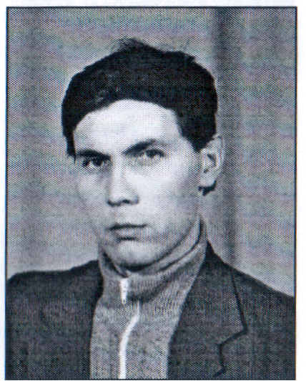
Войков Юрий Васильевич. Родился 5 октября 1962 года в д. Вурман - Касы. Работает слесарем-оперaтoром с 1983 года. Награжден почетными грамотами администрации птицефабрики, района, Казанского отделения ГЖД, Министерства сельского хозяйства ЧР, Минсельхоза РФ.
Сын Дмитрий работает газооператором.
Сын Денис 1986 года работает механизатором. Президентский стипендиат
2008 года.
Сын Александр 1988 года рождения учится в МАДИ.

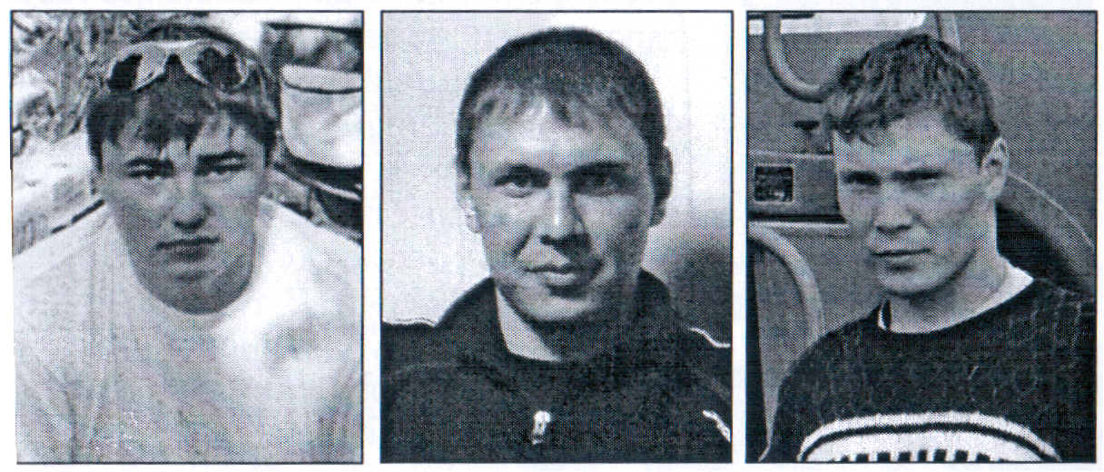
Дмитрий Александр Денис

Носители чувашского языческого имени Улюш

Алексеев Николай Алексеевич родился в 1948 года в деревне Старые Урмары. С 1969 года работает на птице – фабрике «Урмарская». Награжден 4 почетными грамотами, имеет орден Трудовой Славы 3 степени.
Алексеев Владимир Николаевич родился в 1971 году. Работает автомехаником на птицефабрике «Урмарская». Награжден грамотой Министерства сельского хозяйства.
Алексеев Сергей Николаевич родился в 1972 году. Работает в АТП «Урмарская» водителем автобуса с 1993 года.
Алексеев Валерий Николаевич родился в1975 году. Работает на птицефабрике «Урмарская» водителем. Награжден грамотой Министерства сельского хозяйства Чувашской Республики.

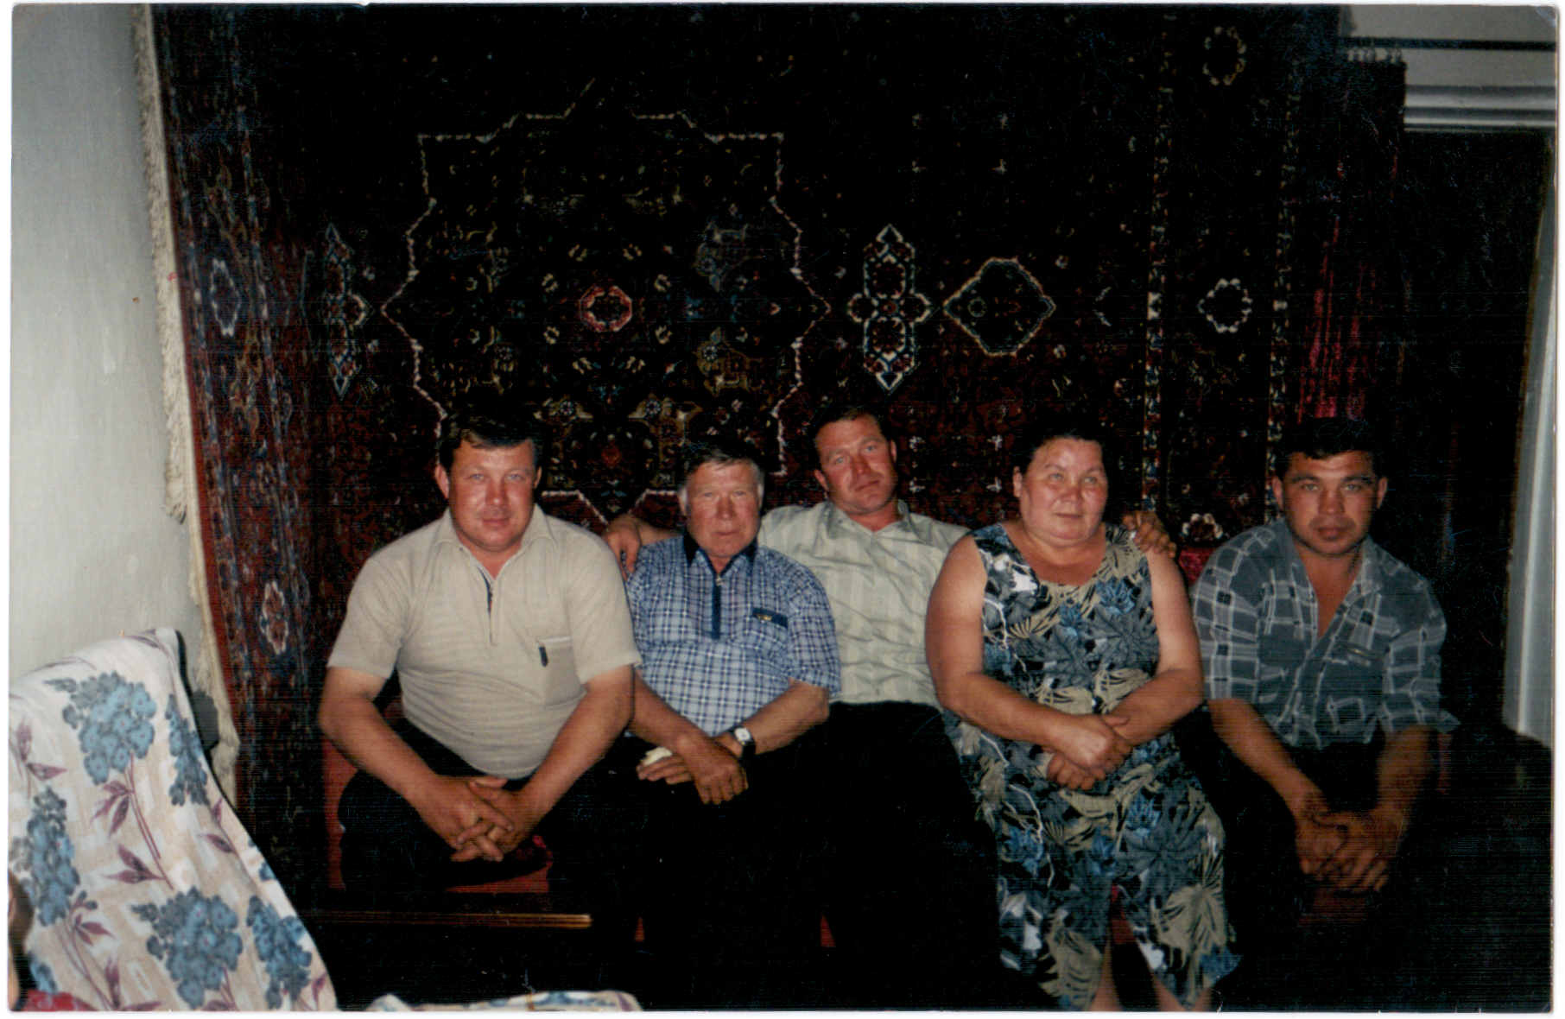

Носители чувашского языческого имени Эливан.
Начинатель рода был Якимов Алексей Якимович(1855 -1943). Эливан – Элексей- Алексей. Эливан было ласкательным именем. У него было 3 сына и дочь. Ныне продолжателями рода являются сыновья и правнуки Ивана – Иванов Николай Иванович (1932) и Иванов Корнил Иванович (1938), а также его сыновья: Николай, Михаил.
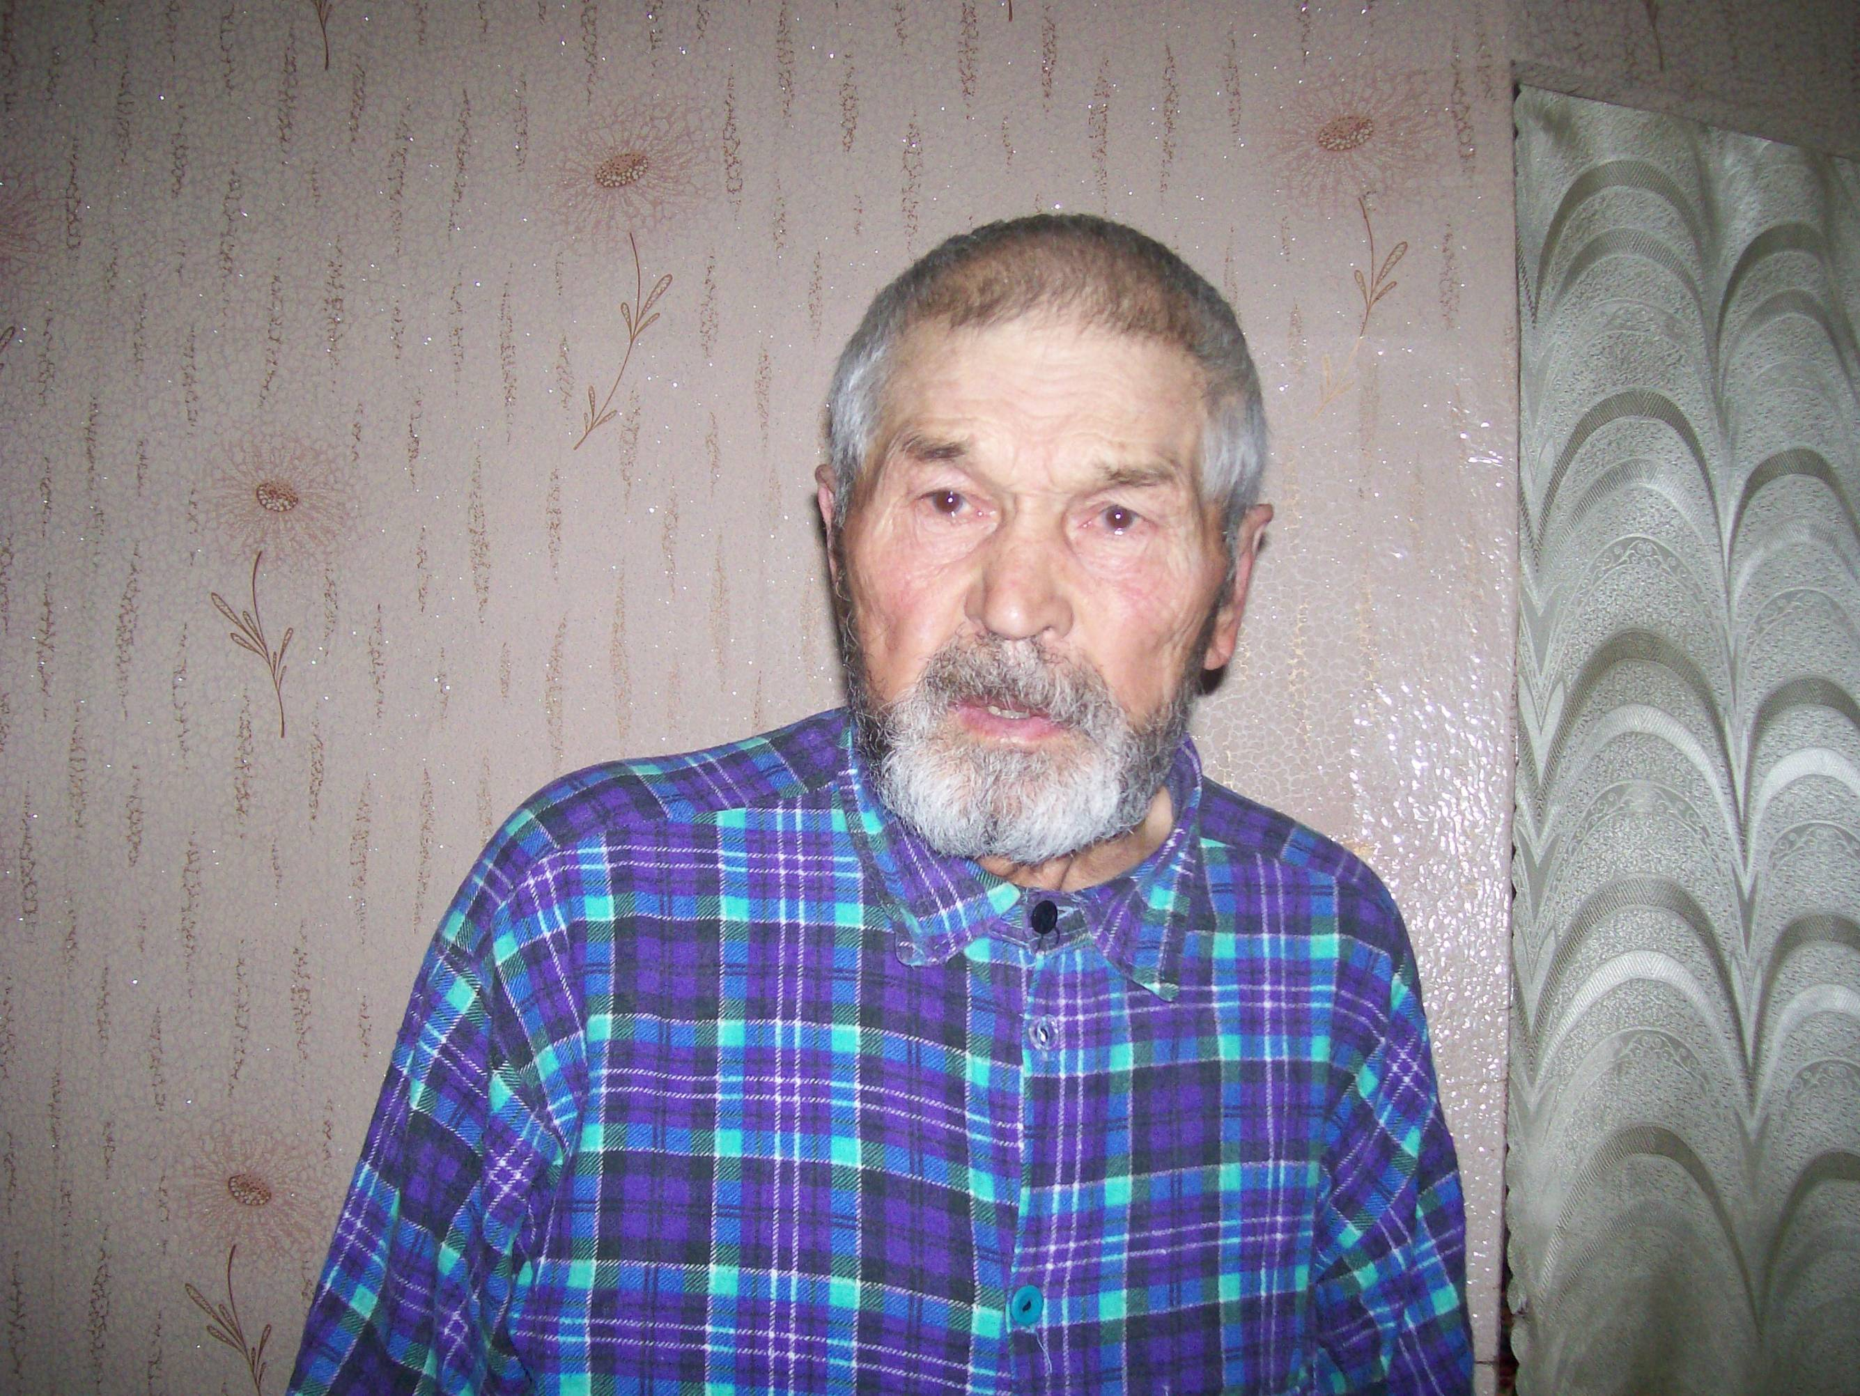
Иванов Николай Иванович
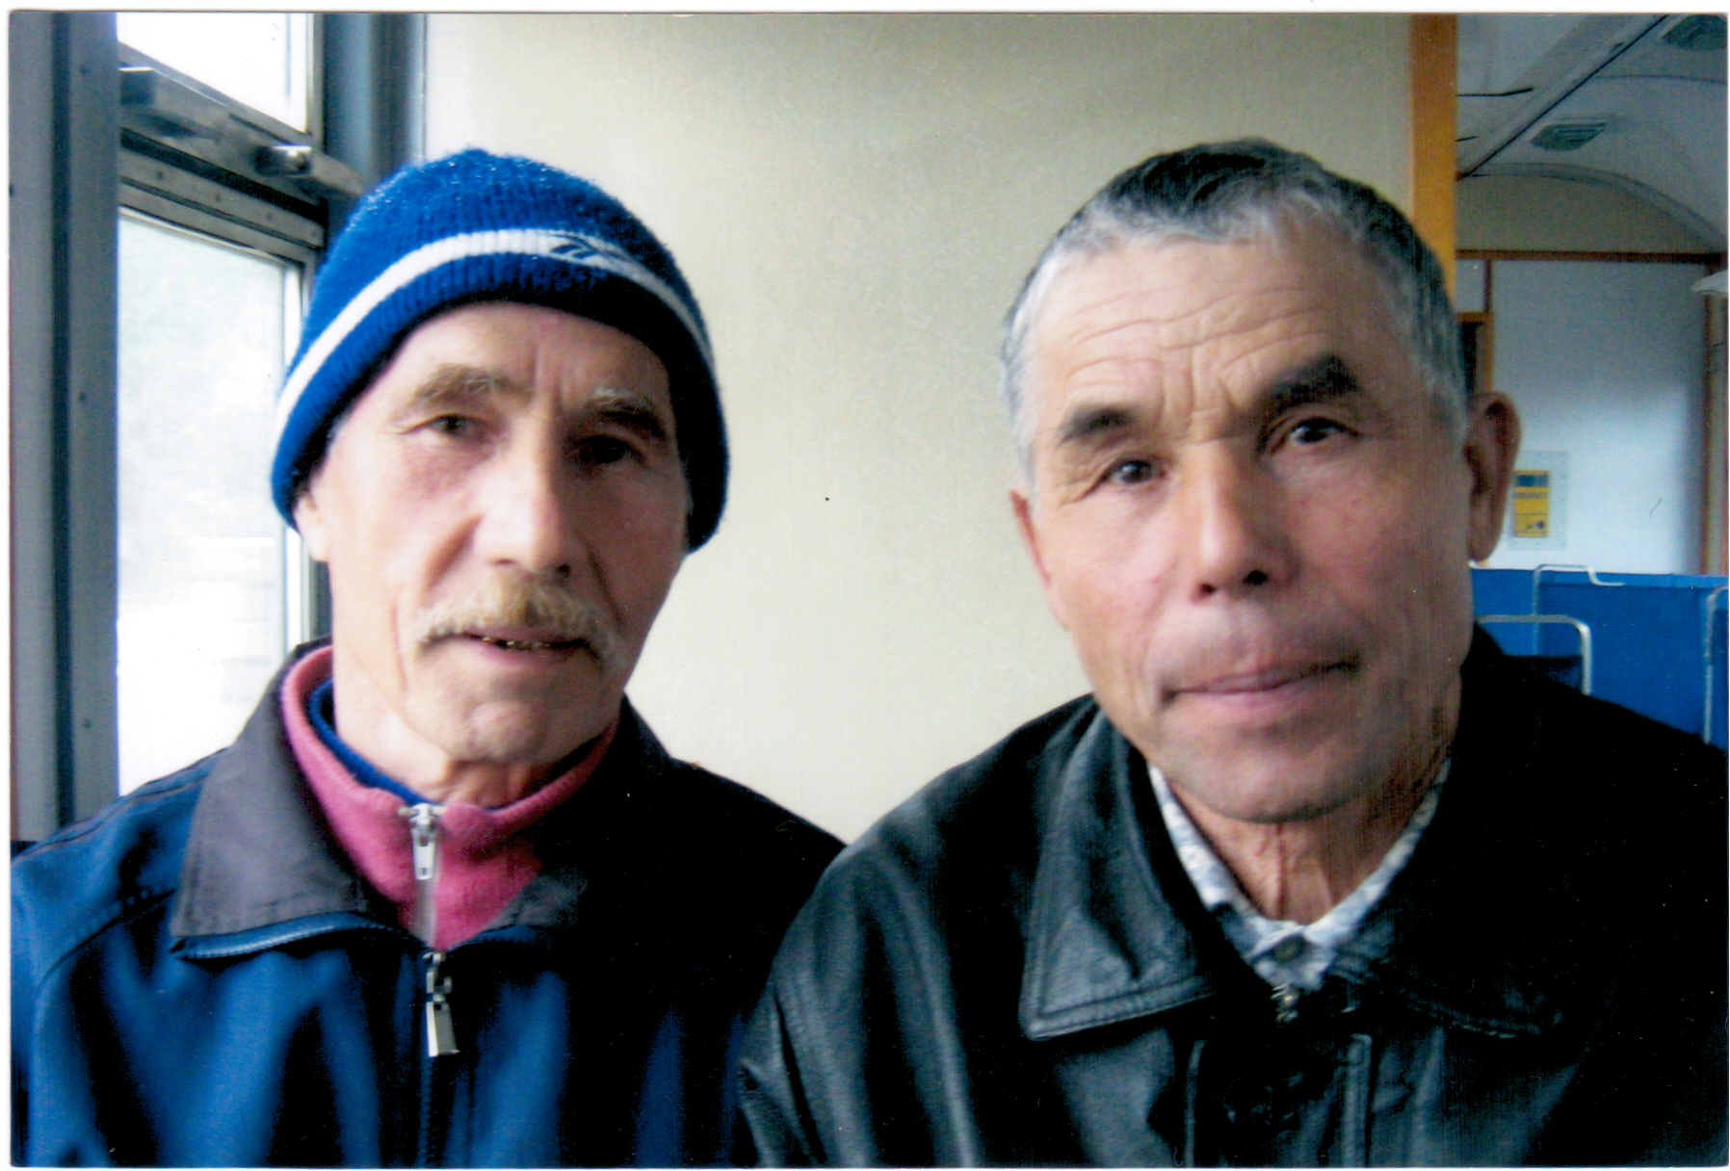
Справа Иванов Корнил Иванович

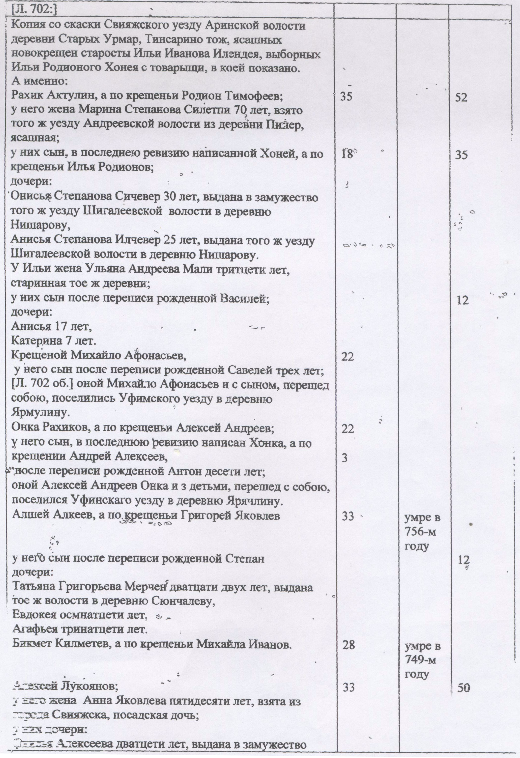

Страница архивного документа

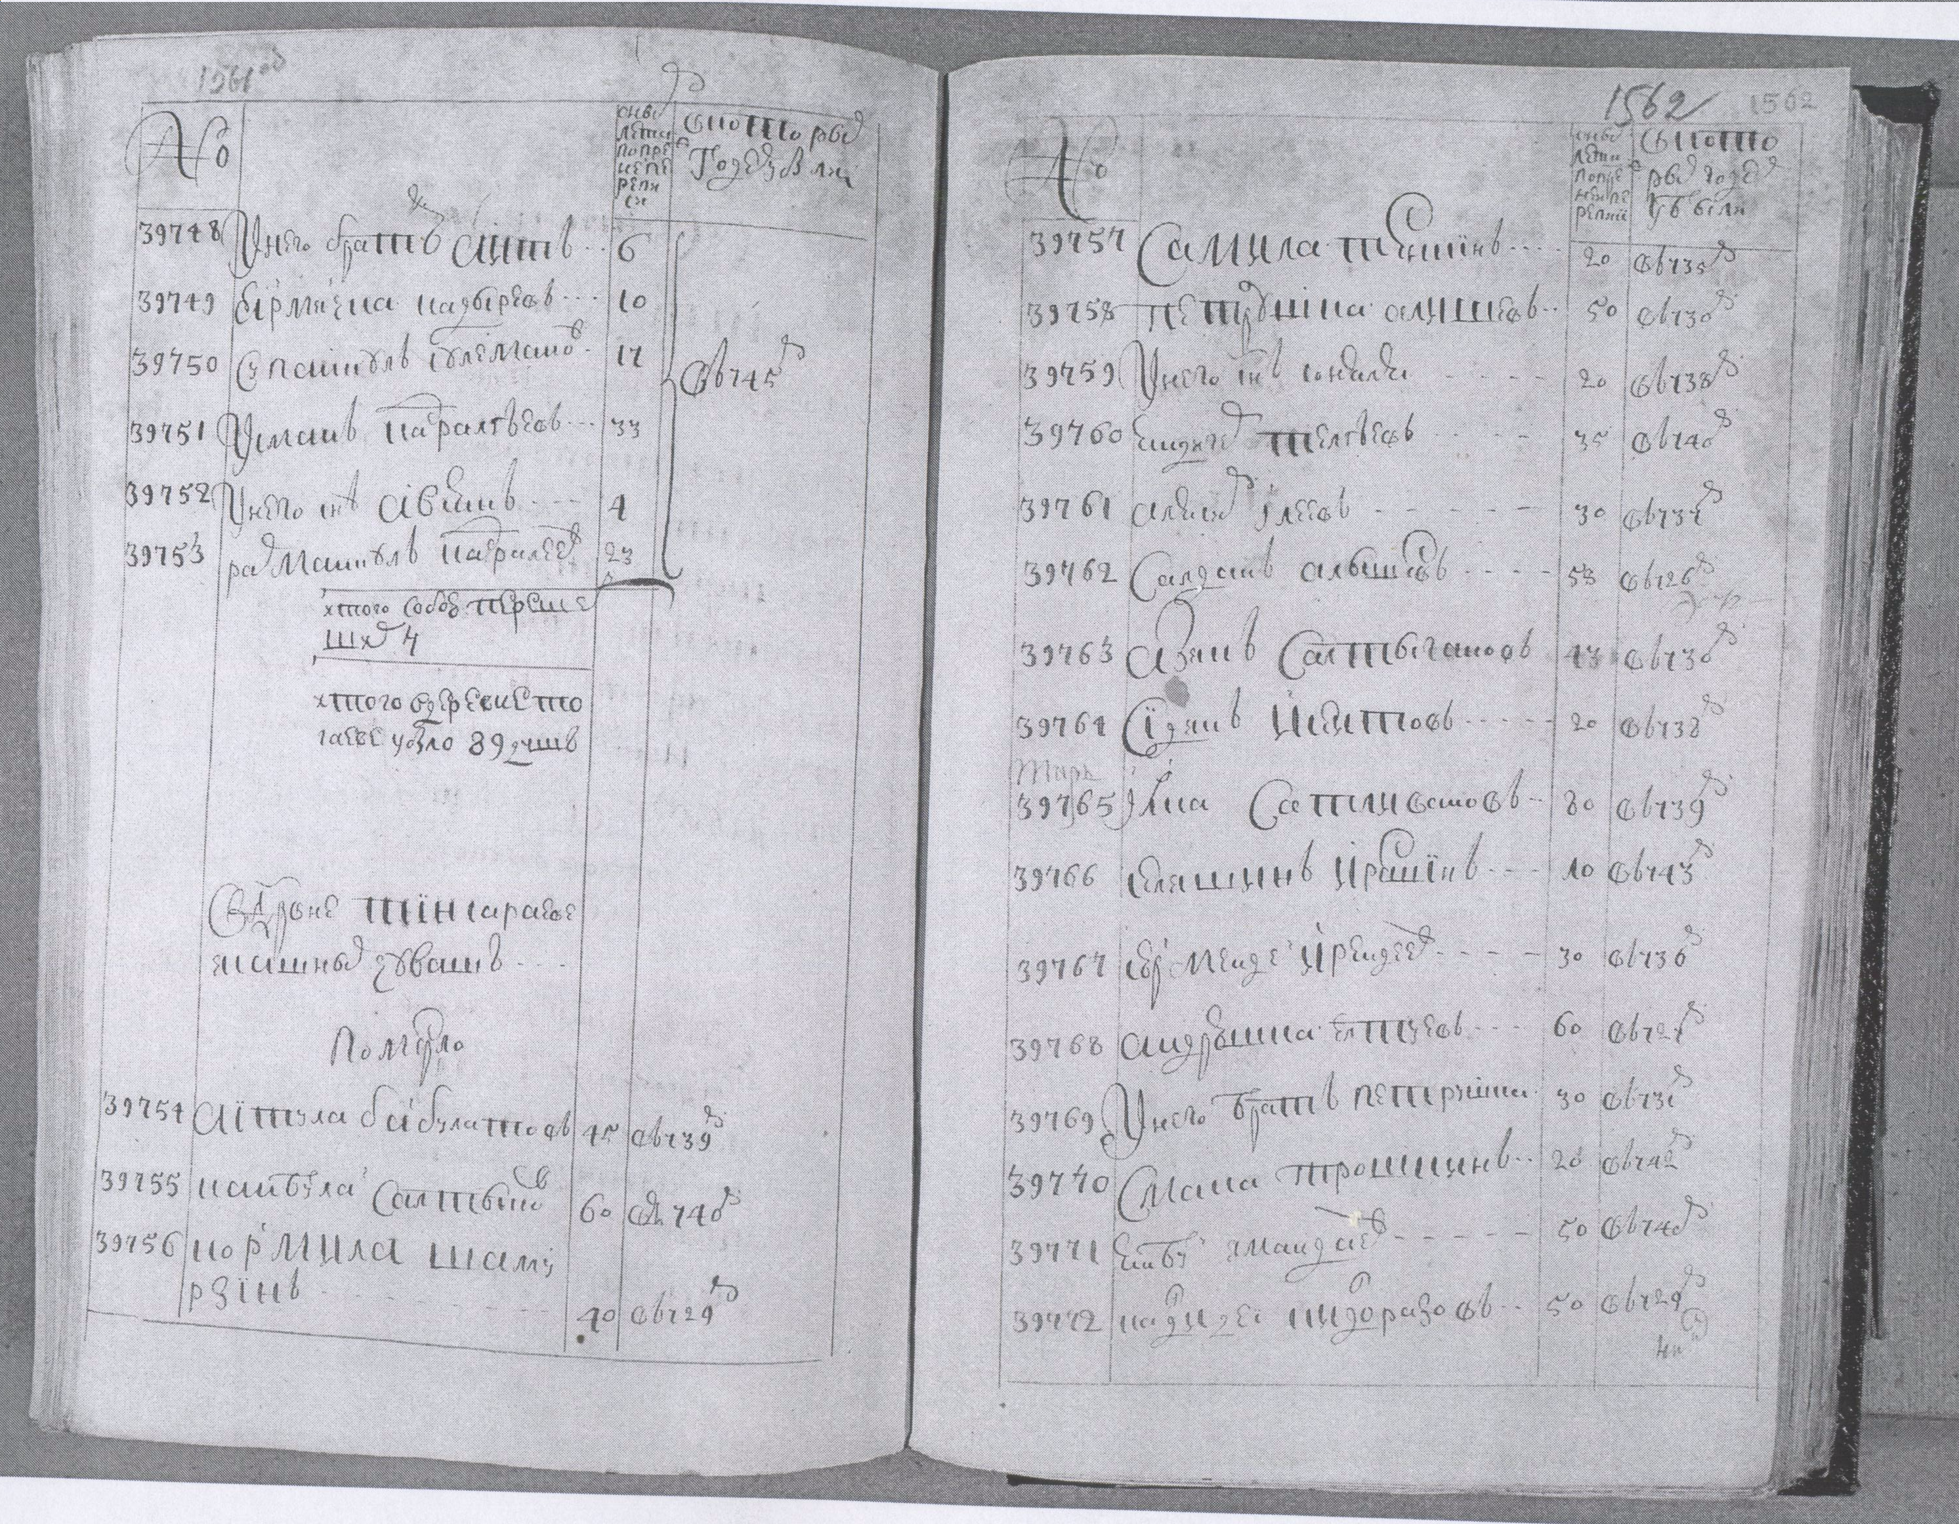

Елена Енькка. Родной край.-Учебное пособие для 6-7 кл.
Елена Енькка. Родной край.-Учебное пособие для 6-7 кл.

